Día de Pentecostés
(Domingo 20 de mayo, 2018)
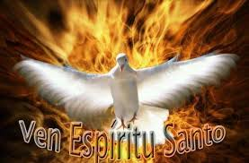

Laudes
Ambientación: Dios Padre de Misericordia nos envía su Espíritu para hacer de cada creyente y de la Iglesia universal morada de la Trinidad divina. Nos ha llamado para ser personas consagradas y llenas de su Santidad. Para participar de la vida divina en Jesucristo, su Hijo, por la fuerza del Espíritu actuando en nosotras. La llamada a la santidad que solo podemos alcanzar mediante esa fuerza de Dios actuando como un arroyo de Agua purificadora y de Aliento ardiente que todo lo transforma, nos dice el Papa Francisco en su Exhortación “Gaudete et Exsultate”, es el camino hacia la plenitud de la felicidad y depende de nosotras vivir la fidelidad a esa llamada en las cosas sencillas de nuestra vida. «Puede haber muchas teorías sobre lo que es la santidad –afirma el Papa-, abundantes explicaciones y distinciones. Esa reflexión podría ser útil, pero nada es más iluminador que volver a las palabras de Jesús y recoger su modo de transmitir la verdad. Jesús explicó con toda sencillez qué es ser santos, y lo hizo cuando nos dejó las bienaventuranzas (cf. Mt 5,3-12; Lc 6,20-23). Son como el carnet de identidad del cristiano… En ellas se dibuja el rostro del Maestro, que estamos llamados a transparentar en lo cotidiano de nuestras vidas» (63)
- Se reza el “Salmo invitatorio” (Sal 94)
Himno: Propio del día. “El mundo brilla de alegría”

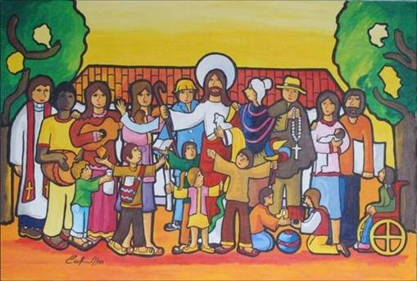
Monición a los salmos y cántico: (entre dos salmistas)

1ª) Los salmos y el cántico con los que esta mañana se manifiesta el gozo de una Iglesia reunida en torno a Jesucristo y animada por el Aliento del Espíritu de Dios nos remiten a las Primeras comunidades que encuentran sus raíces en la fe del pueblo de Israel y oran con las mismas palabras que se han ido haciendo expresión viva y actual, “memoriosa” –en palabras del Papa Francisco- de todo lo que Dios ha realizado en favor de aquellos que le aman y le buscan.
2ª) De este modo, el salmo 62, nos ayuda a decir con palabras sencillas y humanas los sentimientos más hondos del corazón “Oh Dios,… mi alma está sedienta de ti”. Como agua viva esperamos recibir la fuera y la gloria santificadora que nos identifica como hijos e hijas de Dios, Comunidad de Personas. “Mi alma está unida a ti”, proclamamos con alegría. (Cantado)
1ª) Asuminos el Cántico de Daniel como el medio para unirnos a la bendición que toda la Creación dirige a su Creador y, a travé de él, reconocemos al Artífice de cuanto existe: “Sol y luna…, Lluvia y rocío,… Fuego y calor…” Todo, animado por la Gracia creadora, alaba y bendice a su Creador. (Cantado o proclamado en forma litánica)
2ª) Todo cuanto nos rodea es una entusiasta exhortación a reconocer la novedad que habita en el corazón de cada cosa, acontecimiento o realidad… con más motivo aún lo es para escudriñar en nuestro interior y sentir la llamada a resucitar cada mañana para hacernos, con Cristo, Iglesia renacida en Dios... Abatida por situaciones de muerte, pero fortalecida por la fe en Aquel que es la Vida definitiva.

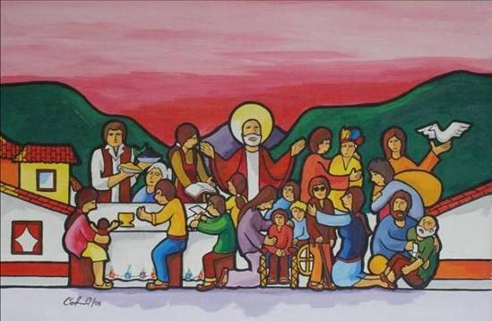
II Vísperas, Pentecostés
Ambientación: Esta mañana nos ayudábamos de las palabras y de la llamada del Papa Francisco a la santidad. La santidad, decía él, es el carnet de identidad por el que se reconoce al creyente en medio del mundo. Estamos viviendo el día en el que, por puro don, hemos sido reunidas en una comunidad abierta a la Santidad que es el mismo Dios, y que se nos entrega a través del Espíritu Santo enviado por Jesucristo desde el Seno del Padre-Madre. Esta tarde, con estas Vísperas y oración, abrimos un tiempo en el que Dios Espíritu se convierte en el Constructor de la Comunidad de fe y la lleva, paso a paso, hacia la Eternidad.
Himno: Propio (Secuencia)
Salmo 109.- Cada acontecimiento de la historia se reconoce como un actuar gratuito del Dios que es Amor y nos ama infinitamente, de modo absolutamente desconocido e inimaginable para el mundo. Dios, que es el Señor, se hace en Jesucristo el siervo., el Redentor... Nos toca Dejarnos cincelar por la Gracia, rasgo a rasgo, gesto a gesto.... El Espíritu Santo, como el Gran Escultor nos va configurando con el Maestro y Amigo, el que es y será siempre “Príncipe desde su nacimiento”, el que se levanta de entre los muertos para enviarnos al Dos de Vida desde el seno del Dios Padre-Madre.
Salmo 113 A.- La Iglesia orante, a lo largo de los siglos, asumió el salmo 113 A dentro del horizonte pascual que hace de la Iglesia una comunidad “memoriosa”, capaz de reconocer el actuar liberador de Dios a lo largo de la historia, haciendo una nueva lectura que deriva de la resurrección de Cristo. Por eso, el éxodo que celebra el salmo se convierte en figura de otra liberación más radical y universal que alcanza hasta nuestro momento histórico y os invita a aplicarlo en el aquí y ahora que vive la Iglesia, y dentro de ella la Orden de la Merced en feliz Jubileo y nuestra Congregación, en fraterna y sororal unidad.

Cántico del Apoc. 19,1-7.- Los fieles cristianos probados con sufrimientos en la tierra declaran que al fin han llegado «las bodas del Cordero»; El Señor viene para recoger a su Iglesia en el destierro y conducirla a su gloria. Cuando la Iglesia en la tierra se haya reunido con Cristo, entonces se habrá alcanzado plenamente la meta de su obra redentora. Pero esta esperanza se prolonga por los siglos, y nosotras formamos parte de los hombres y mujeres que son llamados por el Espíritu a ser portadores de la llama de Amor viva que, unida a Jesucristo resucitado sortea toda persecución y sufrimiento…que nuestra fidelidad sea un testimonio claro y coherente en este tiempo en que vivimos y nos sentimos enviadas y consagradas por el Espíritu en medio del mundo.

(Continua todo lo propio del Oficio de las Horas: Pentecostés)

Ecos personales de la experiencia vivida a lo largo de los días de la Novena (o Triduo)

[Se retoman los símbolos de la Vigilia: compartir el don recibido (Piedad, Fortaleza, Ciencia, etc)... Contenido de los textos escuchados…, Todo lo que pueda servir para edificación espiritual de la comunidad o grupo.]

